Wyniki finansowe przedsiębiorstw niefinansowych
w województwie zachodniopomorskim w 2022 r.

W 2022 r. zarówno przychody ogółem badanych przedsiębiorstw jak i koszty ich uzyskania były
o 23,8% wyższe niż przed rokiem. Wynik finansowy netto wzrósł do poziomu 6252,3 mln zł. Wraz ze wzrostem aktywów obrotowych wzrosły zobowiązania. Wartość nakładów inwestycyjnych była wyższa niż w 2021 r. blisko o połowę.
17,9%
Wzrost wyniku finansowego netto r/r

W 2022 r. badaniem wyników finansowych objęto 1721 przedsiębiorstw niefinansowych,
tj. o 35 mniej niż w 2021 r. Wśród podmiotów przeważały jednostki średnie (o liczbie pracujących 50-249 osób) i stanowiły one 64,8% badanej grupy. Udział podmiotów dużych o liczbie pracujących 250 osób i więcej wyniósł 35,2%.
Wśród badanych przedsiębiorstw 81,4% przychodów ogółem stanowiły przychody uzyskane przez przedsiębiorstwa prowadzące działalność
w zakresie przemysłu oraz handlu; napraw pojazdów samochodowych
Przychody z całokształtu działalności badanych podmiotów w 2022 r. wyniosły 123628,9 mln zł (o 23,8% więcej niż przed rokiem), a koszty ich uzyskania – 116162,3 mln zł (o 23,8% więcej). Nieznacznie zwiększył się wskaźnik poziomu kosztów (z 93,9% w 2021 r. do 94,0%). Wyższe niż przed rokiem były przychody netto ze sprzedaży produktów, towarów i materiałów oraz koszty tej działalności (odpowiednio o 24,5% i 23,6%). Poziom przychodów netto ze sprzedaży produktów, towarów i materiałów na eksport był o 28,1% wyższy niż w 2021 r. Udział tych przychodów w przychodach netto ze sprzedaży produktów, towarów i materiałów ogółu badanych podmiotów zwiększył się z 31,9% do 32,8%.
Wynik finansowy ze sprzedaży produktów, towarów i materiałów wyniósł 7302,6 mln zł i był
o 2094,3 mln zł wyższy niż w 2021 r. Wynik finansowy z pozostałej działalności operacyjnej
w skali roku zmniejszył się o 577,9 mln zł do 614,0 mln zł. Wynik na operacjach finansowych obniżył się do minus 450,0 mln zł (wobec minus 325,2 mln zł w roku poprzednim).
Wynik finansowy brutto wyniósł 7466,6 mln zł (wobec 6075,0 mln zł przed rokiem), a jego
obciążenia ukształtowały się na poziomie 1214,3 mln zł (wobec 770,8 mln zł). Wynik finansowy netto wyniósł 6252,3 mln zł i był o 17,9% wyższy niż w 2021 r. Zysk netto wyniósł 7228,6 mln zł, tj. o 20,3% więcej od uzyskanego w roku poprzednim. Strata netto ukształtowała się na poziomie 976,3 mln zł i zwiększyła się o 38,6%. Zysk netto wykazało 81,9% ogółu przedsiębiorstw (wobec 81,3% przed rokiem). W przetwórstwie przemysłowym zysk netto odnotowało 82,2% jednostek (przed rokiem – 80,7%), a udział uzyskanych przez nie przychodów w przychodach wszystkich podmiotów tej sekcji stanowił 95,6% (przed rokiem – 80,7%).

Tablica 1. Podstawowe dane o badanych podmiotach
Wyszczególnienie | 2021 | 2022 | 2021=100
Wyszczególnienie | w milionach złotych |  | 2021=100
Przychody z całokształtu działalności | 99 877,9 | 123 628,9 | 123,8
w tym przychody netto ze sprzedaży  produktów, towarów i materiałów | 97 375,3 | 121 232,7 | 124,5
Koszty uzyskania przychodów  z całokształtu działalności | 93 802,9 | 116 162,3 | 123,8
w tym koszty sprzedanych produktów, towarów i materiałów | 92 167,1 | 113 930,1 | 123,6
Wynik finansowy ze sprzedaży produktów, towarów i materiałów | 5 208,2 | 7 302,58 | 140,2
Wynik finansowy brutto | 6 075,0 | 7 466,6 | 122,9
Wynik finansowy na pozostałej  działalności operacyjnej | 1 192,0 | 614,0 | 51,5
Wynik na operacjach finansowych | -325,2 | -450,0 | .
Wynik finansowy netto | 5 304,2 | 6 252,3 | 117,9
Zysk netto | 6 008,4 | 7 228,6 | 120,3
Strata netto | 704,2 | 976,3 | 138,6

Wskaźnik poziomu kosztów dla ogółu przedsiębiorstw wyniósł 94,0% (wobec 93,9% przed
rokiem). Zwiększył się wskaźnik rentowności sprzedaży brutto (z 5,3% do 6,0%), natomiast wskaźniki rentowności obrotu brutto i netto obniżyły się w skali roku odpowiednio do 6,0%
i 5,1%).
Tablica 2. Podstawowe relacje ekonomiczne
Wyszczególnienie | 2021 | 2022 | 2022-2021  w p. proc.
Wyszczególnienie | w % |  | 2022-2021  w p. proc.
Wskaźnik poziomu kosztów | 93,9 | 94,0 | 0,1
Wskaźnik rentowności sprzedaży brutto | 5,3 | 6,0 | 0,7
Wskaźnik rentowności obrotu brutto | 6,1 | 6,0 | -0,1
Wskaźnik rentowności obrotu netto | 5,3 | 5,1 | -0,2
Wskaźnik płynności finansowej I stopnia | 36,3 | 35,1 | -1,2
Wskaźnik płynności finansowej II stopnia | 88,1 | 92,9 | 4,8
Wskaźnik płynności finansowej III stopnia | 152,2 | 164,4 | 12,2
Wykres 1. Wskaźniki rentowności
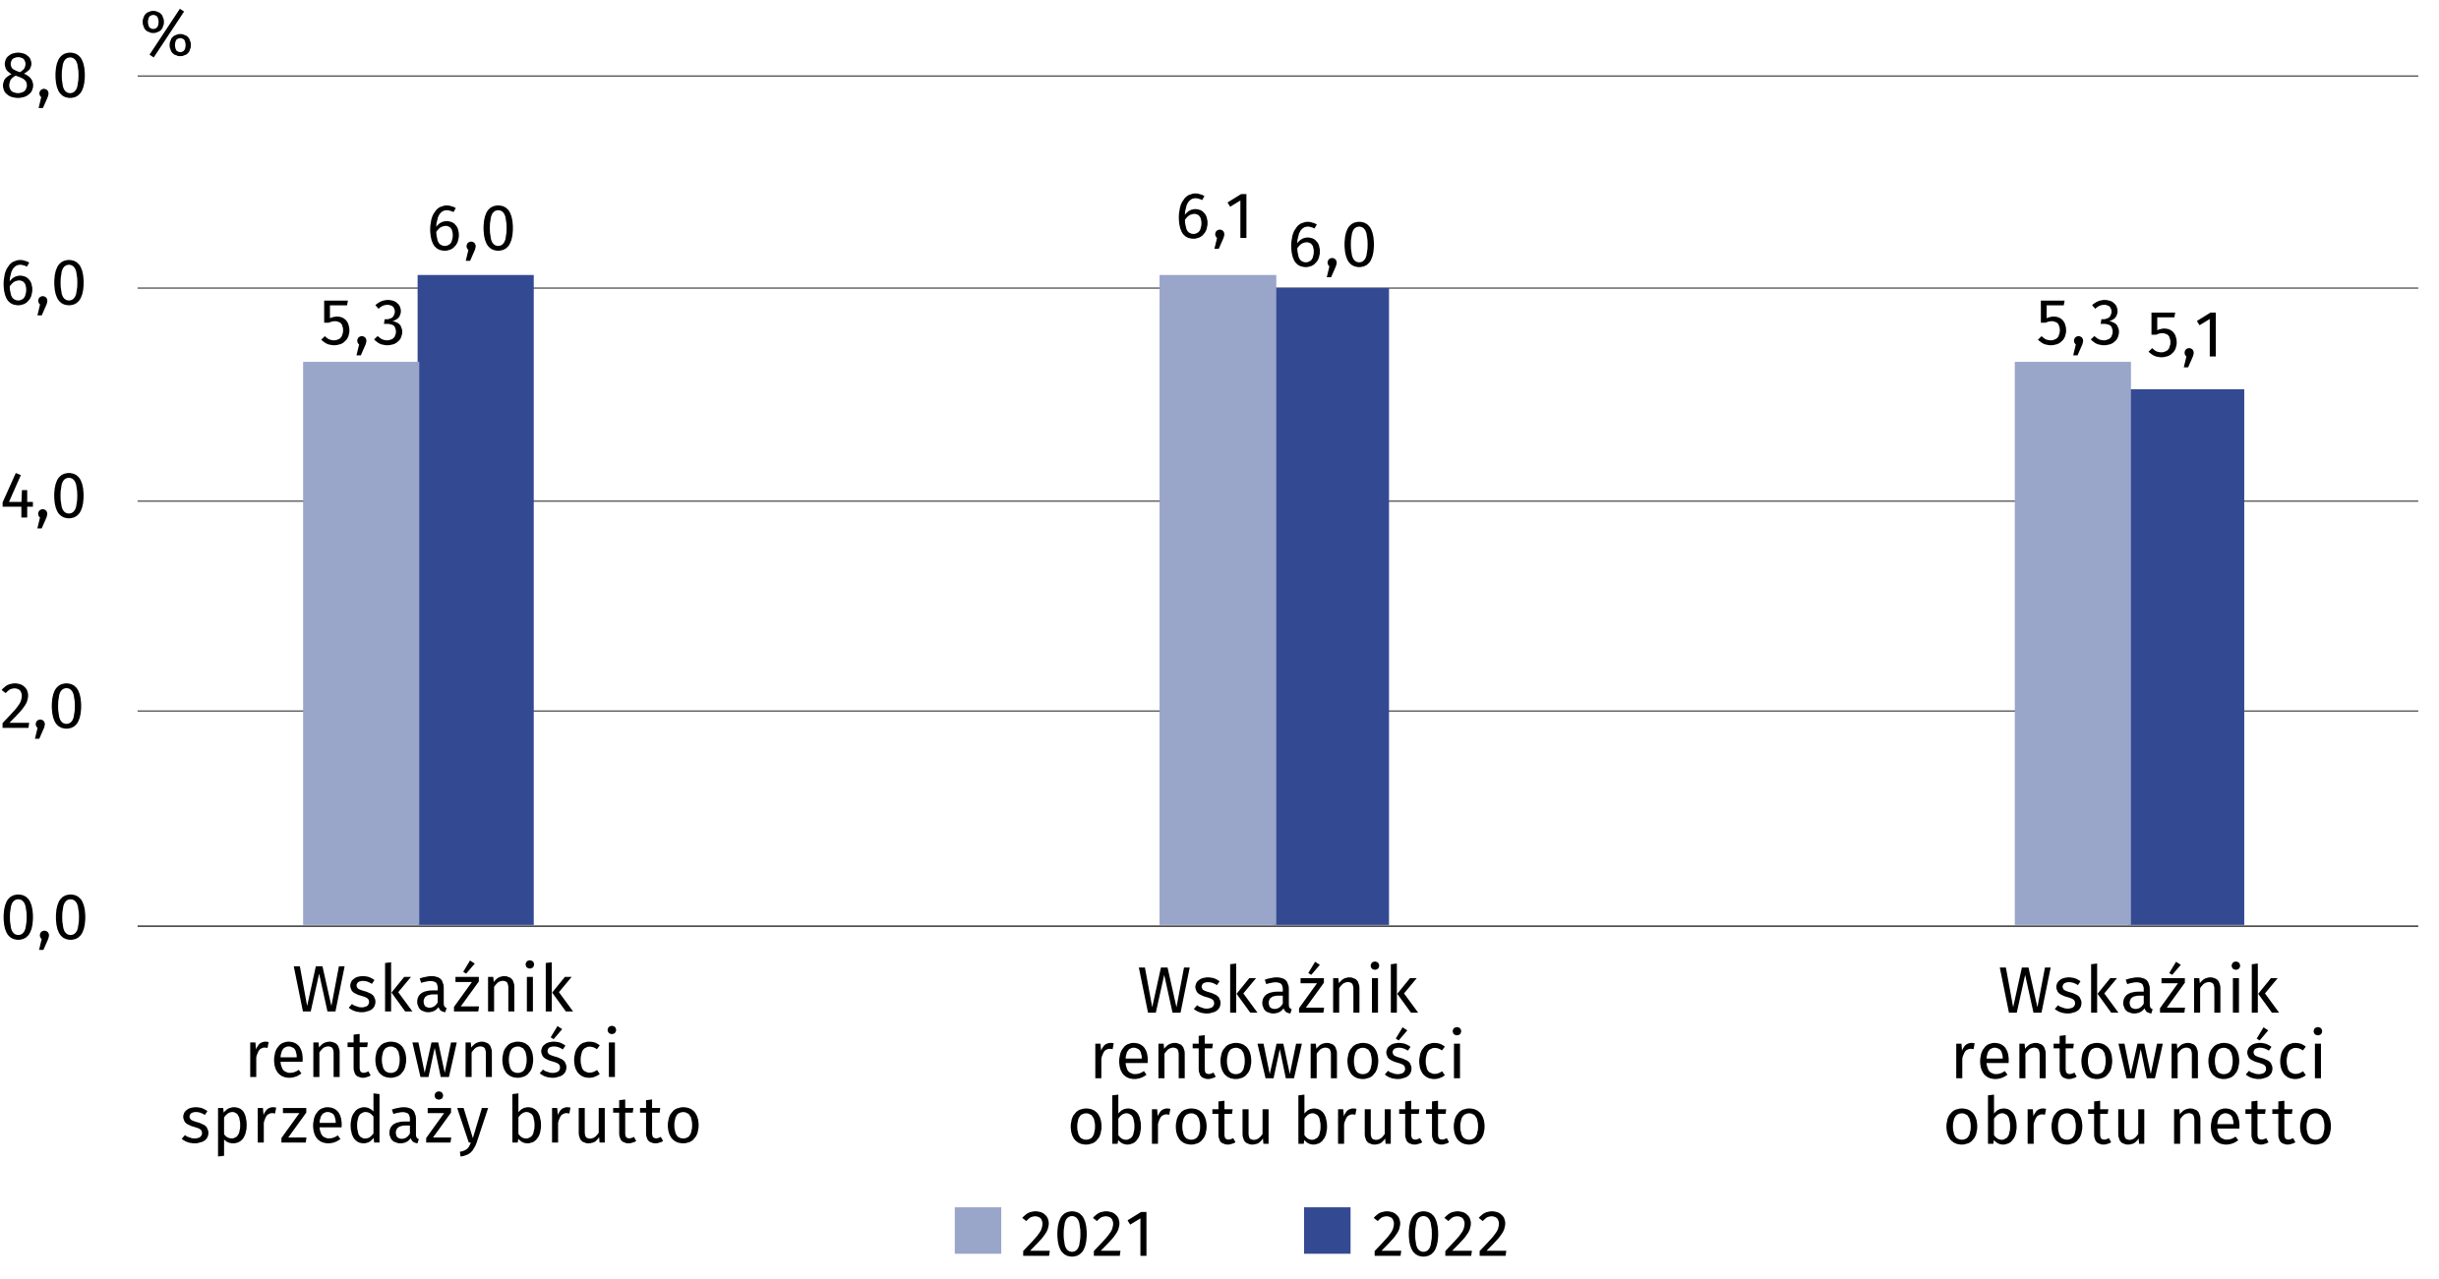
Poprawę wskaźnika rentowności obrotu netto odnotowano w budownictwie (o 14,3 p. proc. do 22,7%), działalności związanej z kulturą, rozrywką i rekreacją (o 7,9 p. proc. do minus 5,0%), edukacji (o 5,4 p. proc. do 5,2%), działalności profesjonalnej, naukowej i technicznej (o 3,0 p. proc. do 6,6%), informacji i komunikacji (o 1,2 p. proc. do 7,9%). W pozostałych sekcjach wskaźnik rentowności obrotu netto obniżył się w skali roku, w tym w przetwórstwie przemysłowym
z 5,7% do 5,2%.
Wykres 2. Wskaźnik rentowności obrotu netto według sekcji PKD
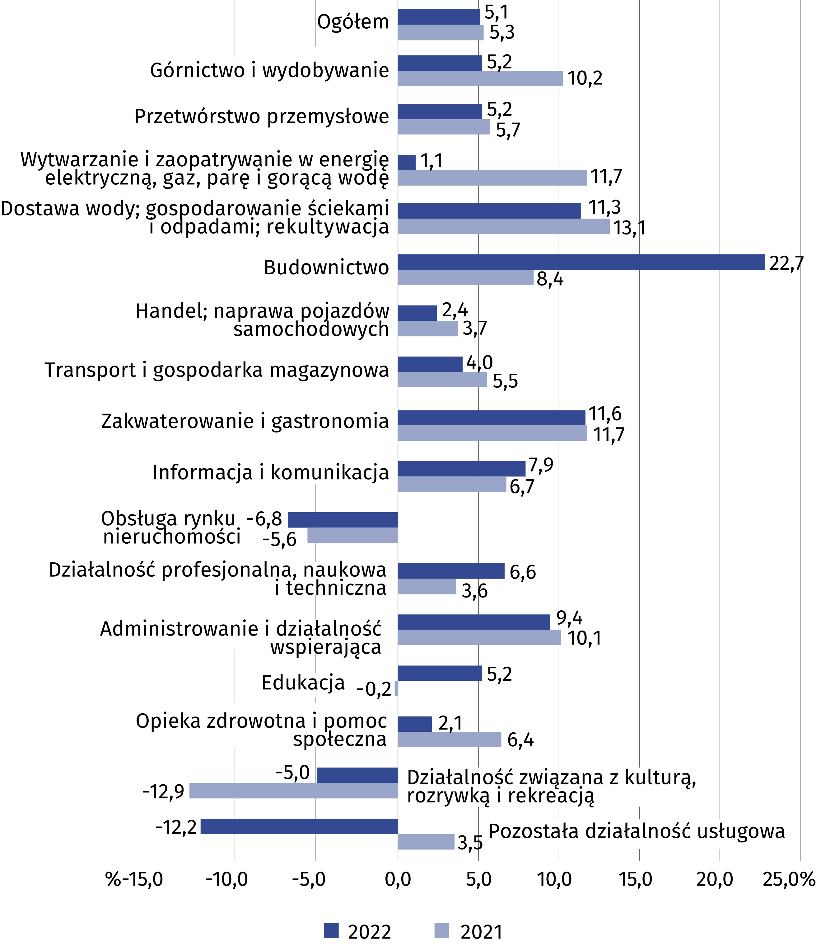
Największą poprawę wskaźnika rentowności obrotu netto
odnotowano w budownictwie
Wskaźnik płynności finansowej I stopnia wyniósł 35,1% (wobec 36,3% przed rokiem), płynności finansowej II stopnia – 92,9% (wobec 88,1%), a płynności finansowej III – 164,4% (wobec 152,2%).
Wartość aktywów obrotowych według stanu na dzień 31 grudnia 2022 r. wyniosła 41286,7 mln zł
i w porównaniu z rokiem poprzednim zwiększyła się o 13,8%. W rzeczowej strukturze aktywów największy udział miały zapasy (40,6%) i należności krótkoterminowe (35,2%).
W porównaniu z 2021 r. aktywa obrotowe wzrosły o 13,8%
Tablica 3. Aktywa obrotowe oraz zobowiązania
Stan w dniu 31 grudnia
Wyszczególnienie | 2021 | 2022 | 2021=100
Wyszczególnienie | w milionach złotych |  | 2021=100
Aktywa obrotowe | 36 265,9 | 41 286,7 | 113,8
zapasy | 14 377,1 | 16 767,2 | 116,6
należności krótkoterminowe | 12 358,7 | 14 529,6 | 117,6
inwestycje krótkoterminowe | 8 639,1 | 8 805,2 | 101,9
krótkoterminowe rozliczenia  międzyokresowe | 890,9 | 1 184,7 | 133,0
Zobowiązania krótkoterminowe | 23 830,6 | 25 108,5 | 105,4
Zobowiązania długoterminowe | 10 565,5 | 13 185,0 | 124,8

Podstawowym źródłem finansowania aktywów obrotowych były zobowiązania krótkoterminowe, które osiągnęły wartość 25108,5 mln zł i w porównaniu z tymi z końca 2021 r. były wyższe o 5,4%. Wśród nich dominowały zobowiązania z tytułu dostaw i usług (50,5%).
Zobowiązania długoterminowe w końcu grudnia 2022 r. osiągnęły poziom 13185,0 mln zł.
W ciągu roku odnotowano ich wzrost o 24,8%. Na kredyty bankowe i pożyczki przypadało 79,1% zobowiązań długoterminowych, tj. o 5,2 p. proc. więcej niż w 2021 r.
W strukturze rodzajowej kosztów ogółem zwiększył się udział zużycia materiałów i energii
(o 4,3 p. proc.). Zmniejszył się udział usług obcych (o 1,5 p. proc.), wynagrodzeń (o 1,2 p. proc.), amortyzacji (o 0,6 p. proc.), podatków i opłat (o 0,4 p. proc.), pozostałych kosztów rodzajowych (o 0,3 p. proc.) oraz ubezpieczeń społecznych i innych świadczeń (o 0,2 p. proc.).
Wykres 3. Struktura rodzajowa kosztów
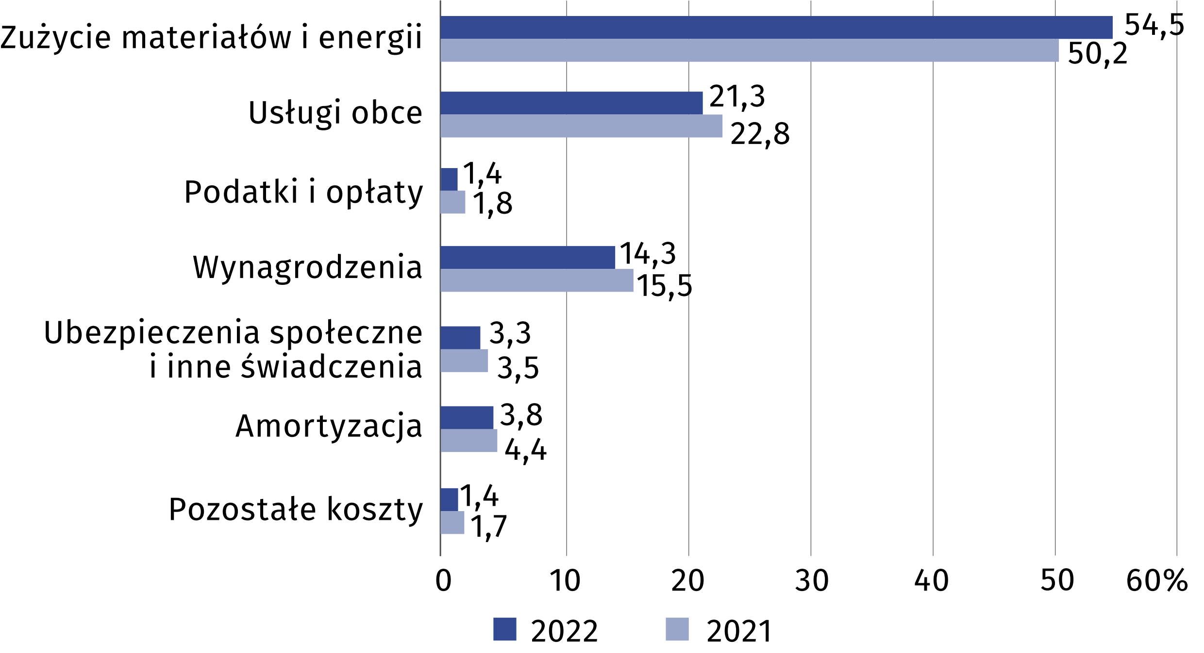
W 2022 r. nakłady inwestycyjne badanych przedsiębiorstw wyniosły 6034,3 mln zł (w cenach bieżących) i były o 47,1% wyższe niż w 2021 r. Wzrosły nakłady na zakup maszyn i urządzeń technicznych (o 54,9%), środki transportu (o 38,1%) oraz na budynki i budowle (o 32,8%). Wzrost nakładów odnotowano niemal we wszystkich sekcjach, a największy wystąpił w zakresie działalności związanej z handlem; naprawą pojazdów samochodowych (o 96,7%), obsługą rynku nieruchomości (o 83,2%), opieką zdrowotną i pomocą społeczną (o 76,4%) oraz administrowaniem i działalnością wspierającą (o 74,9%).
W 2022 r. nakłady poniesione przez przedsiębiorstwa województwa zachodniopomorskiego stanowiły 2,8% nakładów krajowych
Wykres 4. Dynamika nakładów inwestycyjnych (rok poprzedni = 100)
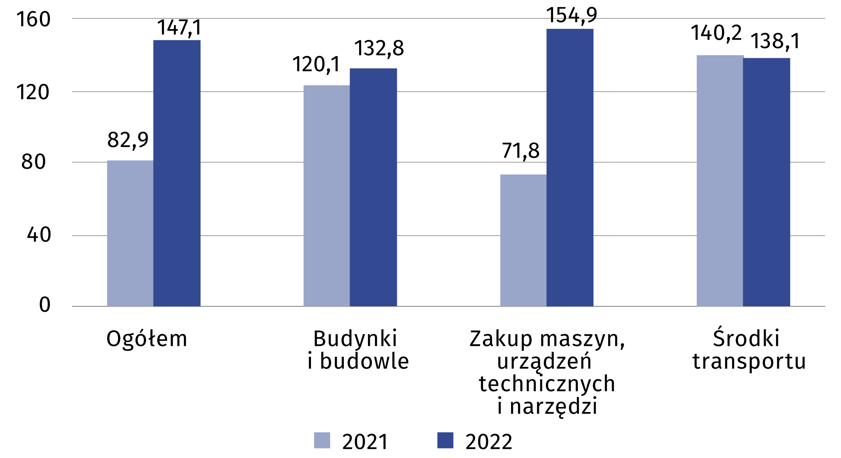

W województwie zachodniopomorskim w 2022 r. inwestowały głównie przedsiębiorstwa
prowadzące działalność z zakresu przemysłu (40,9% ogółu nakładów, w tym z przetwórstwa przemysłowego 34,0% ogółu nakładów), obsługi rynku nieruchomości (27,6%), transportu
i gospodarki magazynowej (11,3%) oraz handlu; naprawy pojazdów samochodowych (10,0%).

W przypadku cytowania danych Głównego Urzędu Statystycznego prosimy o zamieszczenie informacji: „Źródło danych GUS”, a w przypadku publikowania obliczeń dokonanych
na danych opublikowanych przez GUS prosimy o zamieszczenie informacji: „Opracowanie własne na podstawie danych GUS”.

Opracowanie merytoryczne:  Urząd Statystyczny w Szczecinie  Dyrektor Magdalena Wegner  Tel: 91 459 77 00 | Rozpowszechnianie:  Informatorium Statystyczne  Tel: 91 459 75 00, 91 459 75 73

www.szczecin.stat.gov.pl

@Szczecin_STAT

@UrzadStatystycznywSzczecinie
Powiązane opracowania
Wyniki finansowe przedsiębiorstw niefinansowych w 2022 r.
Biuletyn statystyczny województwa zachodniopomorskiego – IV kwartał 2022
Zeszyt metodologiczny. Badania przedsiębiorstw niefinansowych
Wyniki finansowe przedsiębiorstw niefinansowych w województwie zachodniopomorskim w 2021 r.
Temat dostępny w bazach danych
Bank Danych Lokalnych (BDL)
Dziedzinowa Baza Wiedzy Przedsiębiorstwa Niefinansowe (DBW)
Bank Danych Makroekonomicznych
Ważniejsze pojęcia dostępne w słowniku
Przychody ogółem (przychody z całokształtu działalności)
Koszty ogółem (koszty uzyskania przychodów z całokształtu działalności)
Wskaźnik poziomu kosztów
Wskaźnik rentowności obrotu brutto
Wskaźnik rentowności obrotu netto
Wskaźnik rentowności sprzedaży brutto
Wskaźnik rentowności sprzedaży netto
Wynik finansowy brutto
Wynik finansowy netto
Aktywa obrotowe
Należności długoterminowe
Należności krótkoterminowe
Nakłady inwestycyjne

Dane dotyczą przedsiębiorstw niefinansowych prowadzących księgi rachunkowe o liczbie pracujących 50 osób i więcej w 2022 r. Dane nie obejmują rolnictwa, leśnictwa, łowiectwa i rybactwa (sekcja A według PKD 2007), działalności finansowej i ubezpieczeniowej (sekcja K według PKD 2007), szkół wyższych, samodzielnych publicznych zakładów opieki zdrowotnej, instytucji kultury posiadających osobowość prawną oraz związków zawodowych, organizacji religijnych i politycznych.

